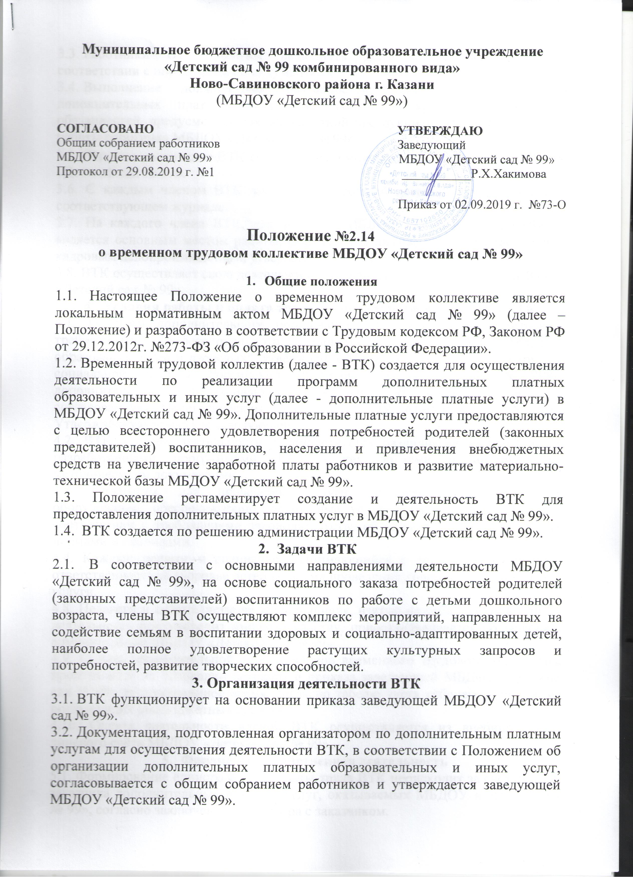

  - Работники ВТК должны выполнять должностные обязанности в соответствии с нормативными документами.
  - Выполнение должностных обязанностей, связанных с оказанием дополнительных платных услуг, не входит в круг функциональных обязанностей, предусмотренных должностной инструкцией по основному месту работы работника МБДОУ «Детский сад № 99».
3.5. Штатное расписание ВТК составляется и утверждается заведующей МБДОУ «Детский сад № 99».
3.6. С каждым членом ВТК заключается срочный договор с регистрацией в соответствующем журнале.
3.7. На каждого члена ВТК, для которого МБДОУ «Детский сад № 99» не является основным местом работы, формируется личное дело в соответствии с кадровым делопроизводством, утвержденным в МБДОУ «Детский сад № 99».
3.8. ВТК осуществляет свою деятельность под контролем заведующей МБДОУ
«Детский сад № 99».
- Условия работы и оплата труда специалистов и всех членов ВТК

4.1. Педагоги дополнительного образования ВТК должны соответствовать требованиям Профессионального стандарта "Педагог дополнительного образования детей и взрослых", утвержденный приказом Министерства труда и социальной защиты Российской Федерации от 05.052018г. N 298н, дополнительную общеразвивающую программу по своему направлению, согласованную Педагогическим советом МБДОУ «Детский сад № 99». Утверждённую приказом заведующей.
4.2. ВТК в своей деятельности руководствуется различными индивидуально разработанными программами, ИКТ - технологиями и инструктивно-методическими документами.
4.3. Педагогам, для проведения услуги, предоставляется помещение, оборудование, обеспечивающие безопасные условия работы Исполнителя в соответствии с требованиями законодательства об охране труда, санитарными нормами и правилами.
4.4. Каждый педагог и специалист, занимающийся с детьми, несет полную ответственность за здоровье детей во время проведения дополнительной платной услуги.
4.8. Педагоги и специалисты не выполняющие, взятые на себя функции или их деятельность противоречит законодательству, приостанавливается по решению администрации МБДОУ «Детский сад № 99».
4.9. Оплата дополнительной работы членов временного трудового коллектива производится на основании договора и приказа заведующей МБДОУ «Детский сад № 99» за отработанное время, согласно табелю учета рабочего времени, из поступивших внебюджетных средств.
4.10. Оплата деятельности членов ВТК осуществляется из внебюджетного лицевого счёта МБДОУ «Детский сад № 99».
- Финансово-хозяйственная деятельность
5.1. Формирование единого фонда оплаты труда ВТК происходит за счет оплаты заказчика дополнительных платных услуг, оказываемых МБДОУ «Детский сад № 99», согласно заключенного договора с заказчиком.
5.2. Договор заключается между заказчиком и МБДОУ «Детский сад № 99».
5.3. Единый фонд оплаты труда ВТК составляет не менее 75 % и распределяется согласно смете. Денежные средства могут быть направлены на выплату стимулирующего характера всем работникам МБДОУ «Детский сад № 99» по согласованию с общим собранием работников.
- Права и обязанности педагогов, специалистов
6.1. Педагоги обязаны полностью выполнить общеразвивающую программу по предоставляемой услуге. По итогам учебного периода все педагоги должны предоставить отчёт по результатам деятельности за прошедший год – показать открытые мероприятия для администрации МБДОУ «Детский сад № 99», родителей (законных представителей) воспитанников.
6.2. МБДОУ «Детский сад № 99» предоставляет педагогам ВТК помещение, необходимое для проведения дополнительной платной услуги, технический персонал для уборки помещений.
- Права и обязанности родителей (законных представителей)
  - Права и обязанности родителей (законных представителей) воспитанников
МБДОУ «Детский сад № 99» определяются Договором об оказании дополнительных платных образовательных и иных услуг.
- Порядок рассмотрения споров
8.1. Спорные вопросы, возникающие в процессе оказания дополнительных платных услуг могут быть улажены в индивидуальном порядке с заведующей МБДОУ «Детский сад № 99». В случае несогласия сторон вопросы урегулируются в судебном порядке.

